Движения необходимы ребенку,  Время сейчас иное, гиподинамическое – даже играем сидя за компьютером, в настольные игры. Но не зря народ придумал так много игр, связанных с движением: они развивают ловкость, силу, хорошо тренируют и к тому же заставляют работать головой – ведь в каждой игре есть цель, к которой стремятся играющие.  И еще одна радость есть в таких играх – радость общения, единения.  Подвижные игры различной направленности являются очень эффективным средством комплексного совершенствования двигательных качеств. Они же в наибольшей степени позволяют совершенствовать такие качества как ловкость, быстрота, сила, координация и др. В процессе игры активизируются память, представления, развиваются мышление, воображение. Во время игры дети действуют в соответствии с правилами, которые обязательны для всех участников.  Подвижная игра – естественный спутник жизни ребенка, источник радостных эмоций, обладающий великой воспитательной силой.  Игры со спортивными элементами.  - городки — бросать биту от плеча и сбоку, занимать правильное исходное положение, знать 4—5 фигур, уметь выбивать городки с полукона (расстояние 3—4 м) и с кона (расстояние 5—6 м);  - бадминтон — уметь правильно держать ракетку, ударять по волану, перебра-сывать его на сторону партнера без сетки и через сетку, свободно передви-гаться по площадке, стараясь не пропустить волан;  - настольный теннис — правильно держать ракетку, выполнять подготовительные упражнения с ракеткой и мячом (подбрасывать и ловить мяч одной рукой, ракеткой, то же с ударом об пол, стену и т.п.), перебрасывать мяч через сетку после отскока от стола;  - баскетбол — ловить мяч двумя руками на уровне груди, ловить мяч, летящий на разной высоте и из различных положений и направлений; передавать мяч друг другу; двумя руками от груди, из-за головы, одной рукой от плеча; вести мяч с высоким отскоком на месте, вокруг себя и в движении; | Чтобы занятия спортом доставляли Вам и Вашим детям удовольствие, воспользуйтесь некоторыми советами:  - Игры, спортивные развлечения и физии-ческие упражнения нельзя проводить нато-щак и в плохо проветренном помещении. Не следует начинать их сразу же после еды: после приема пищи должно пройти не менее 30 минут. Прекращать спортивные занятия надо за 1,5–2 часа до ночного сна.  - Обучать детей играм с элементами спортивных игр следует постепенно, переходя от простого к сложному. Освоение спортивных игр происходит в следующих взаимосвязанных этапах:  - подводящие игры и упражнения;  - специальные упражнения (техника игры);  - игры по упрощенным правилам.  - Нагрузка в играх дозируется с учетом индивидуальных и возрастных особеннос-тей, настроения и самочувствия ребенка. Внешний вид, поведение, аппетит, сон – вот зрительно контролируемый барометр правильной физической нагрузки. При выборе игр и спортивных развлечений необходимо учитывать состояние здоровья вашего ребенка.  - Нагрузка во время игры должна распределяться равномерно на все группы мышц, возрастать постепенно из года в год.  - Одежда должна соответствовать погоде, виду игры, стадии обучения (вначале обучения – обычная одежда, затем – спортивная), индивидуальным особеннос-тям, возрасту, полу, степени закаленности и состоянию здоровья ребенка.  - Дети должны иметь свой спортивный инвентарь, соответствующий возрасту ребенка.  - хоккей с шайбой (проводится на снегу без коньков) — вести шайбу клюшкой, не отрывая ее от шайбы, прямо и «змейкой»; выполнять удары по шайбе с места, попадать по шайбе с места, попадать шайбой в ворота, ударяя по ней с места и после ведения;  - сани — во время спуска с горки поднять заранее положенный предмет (флажок, мячик и т.п.); выполнять разнообразные игровые задания: проехать в «ворота», попасть снежком в цель и др.  - лыжи — передвигаться переменным шагом по лыжне друг за другом; делать поворот переступанием на месте и в движении; взбираться на горки различ-ными способами: прямо, наискосок, «елоч-кой»,«лесенкой»; правильно спускаться с го-рок, уметь тормозить; проводить несложные игры на лыжах: «Шире шаг!», «Кто самый быстрый?», «Не задень!» и др.;  - коньки — принимать правильное исходное положение: ноги слегка согнуты, туловище наклонено вперед, голова прямо, смотреть перед собой; делать при этом положении несколько пружинистых приседаний; сохранять равновесие на коньках, разбегаться и скользить на двух ногах; во время скольжения делать повороты, уметь тормозить, кататься на коньках по прямой, по кругу, сохраняя при этом правильную позу, участвовать в играх: «Пружинка», «Фонарики», «Кто дольше», «Пистолетик», «Бег по кругу вдвоем» и др.;  - велосипед — кататься на двухколесном велосипеде без помощи взрослых, делать повороты, ездить по прямой, по кругу, уметь тормозить, выполнять упражнения и игры: «Достать предмет», «Правила уличного движения» и др. | Подвижные игры нередко сопровождаются песнями, стихами, считалками, игровыми зачинами.  Раз, два, три, четыре, пять,  шесть, семь, восемь, девять, десять.  Выплывает белый месяц!  Кто до месяца дойдет,  тот и прятаться пойдет!  Шла кукушка мимо сети,  а за нею – малы дети.  Кукушата просят пить.  Выходи – тебе водить.  Раз, два, три, четыре —  Жили мошки на квартире.  К ним повадился сам-друг Крестовик — большой паук.  Пять, шесть, семь, восемь—  Паука мы попросим: —  Ты, обжора, не ходи.  Ну-ка, Мишенька, води.  Игры, которые можно  использовать с детьми:  - Кот и мыши  - Совушка-сова, большая голова  - Автомобили,  - Два Мороза  - Мы веселые ребята  - Гуси-лебеди  - Лиса и зайцы  - Не оставайся на полу  - Удочка  - Хитрая лиса  См. http://www.razvivashki.ru/  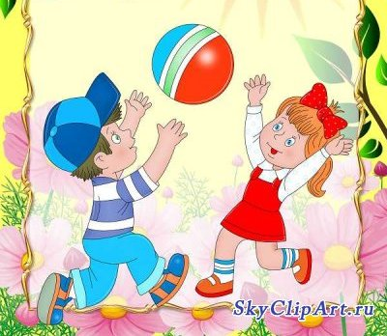  Подготовила восп. ГБОУ д/с 696 Короткова Е.Д.
  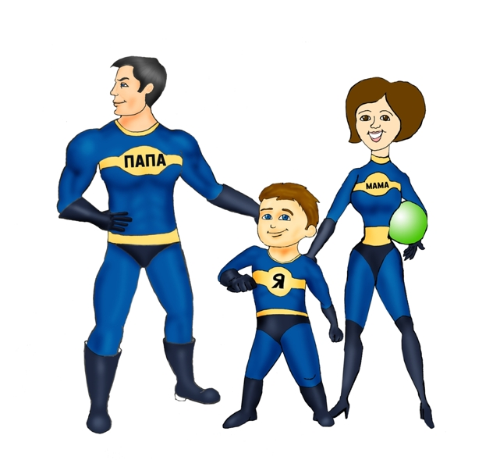 | так как они способствуют совершенствованию его физиологических систем, определяют темп и характер нормального функционирования растущего организма.
  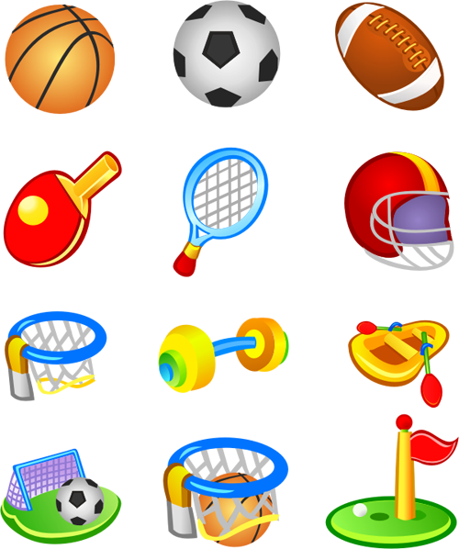 | Для выполнения игр с элементами из различных видов спорта дошкольники должны научиться некоторым упражнениям, характерным для этих видов спорта и к школе должны уметь:

